Новое реле давления с широким диапазоном регулировки дифференциала и надежным срабатыванием.
Клингенберг, Март 2019.
Фирма WIKA адаптировала механическое реле давления для широкого круга промышленных применений. Модель PSM700 представляет собой реле с широким диапазоном регулировки дифференциала, надежным срабатыванием и прочным корпусом.

В модели PSM700 используется микропереключатель, входящий в перечень UL, позволяющий коммутировать нагрузки напряжением до 250 В переменного тока / 10 А. Невоспроизводимость точки переключения ≤ 0,5% обеспечивает высокую долговременную надежность. Регулируемый в широких пределах до 60% от диапазона уставки дифференциал позволяет получить гибкое управление включением/выключением. Прибор поставляется с диапазонами перестройки уставки от -1 … 1,5 до 7 … 35 бар.
Прочный корпус прибора и части, контактирующие с измеряемой средой, изготовлены из нержавеющей стали 316L, благодаря коррозионной стойкости которой реле давления способно выдерживать эксплуатацию в самых суровых промышленных условиях. Для удобства монтажа электрические соединения (сверху и сбоку) опционально могут выполняться через два входа.

Manufacturer:
WIKA Alexander Wiegand SE & Co. KG
Alexander-Wiegand-Straße 30
63911 Klingenberg/Germany
Tel. +49 9372 132-5049
Fax +49 9372 132-406
vertrieb@wika.com
www.wika.de

WIKA фотография:
Новое реле давления с широким диапазоном регулировки дифференциала и надежным срабатыванием.

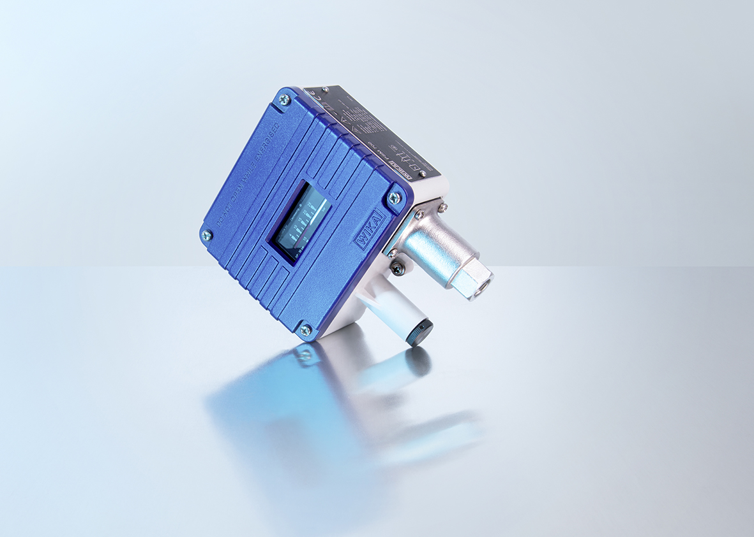

Редакция:
WIKA Alexander Wiegand SE & Co. KG
André Habel Nunes
Marketing Services
Alexander-Wiegand-Straße 30
63911 Klingenberg/Germany
Tel. +49 9372 132-8010
Fax +49 9372 132-8008010
andre.habel-nunes@wika.com
www.wika.de

WIKA press release 03/2019

